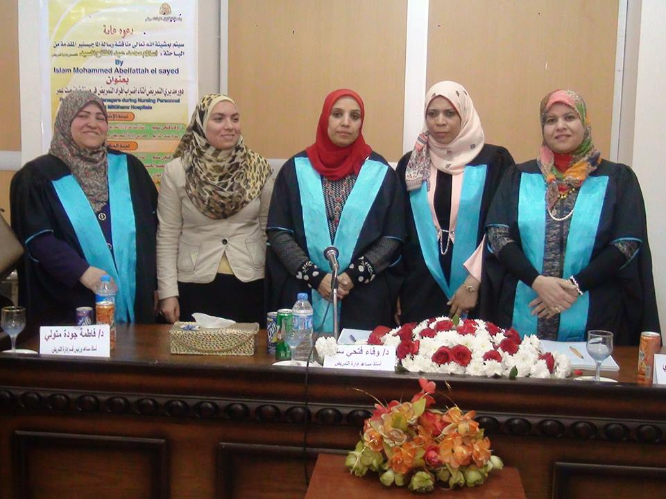
مناقشة رساله الماجستيربقسم ادارة التمريض للطالبه اسلام محمد بعنوان دور مديرى التمريض اثناء اضراب افراد التمريض فى مستشفيات ميت غمر 10/2017

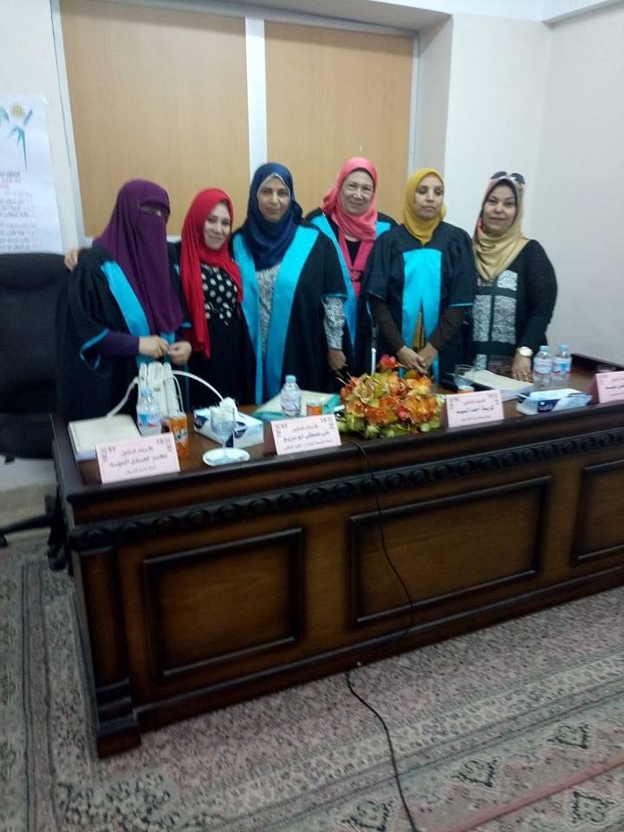

مناقشة رساله الماجستيربقسم ادارة التمريض للطالبه زينب محمود بعنوان التعاون بين الطبيب والممرضة وعلاقتة بسلامة المريض 14/5/2017

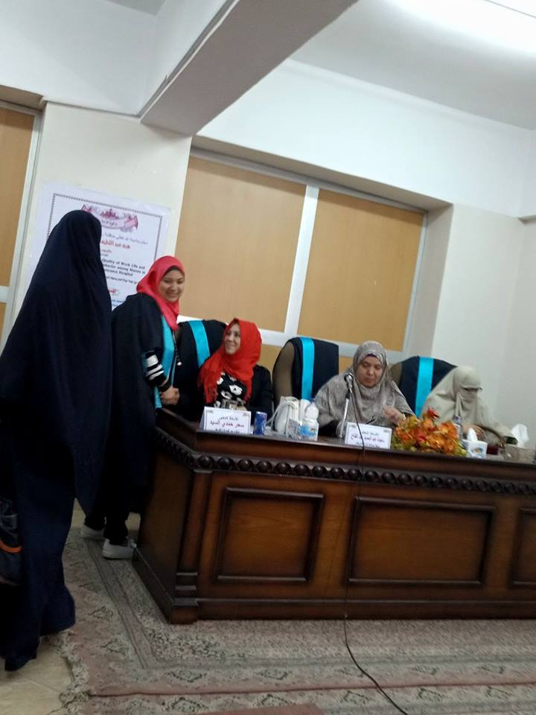
مناقشة رساله الماجستيربقسم ادارة التمريض للطالبه هبه عبد اللطيف بعنوان العلاقة بين جودة العمل وسلوك المواطنة التنظيمى بين هيئة التمريض فى مستشفى التامين الصحى بالمنصورة 14/5/2017

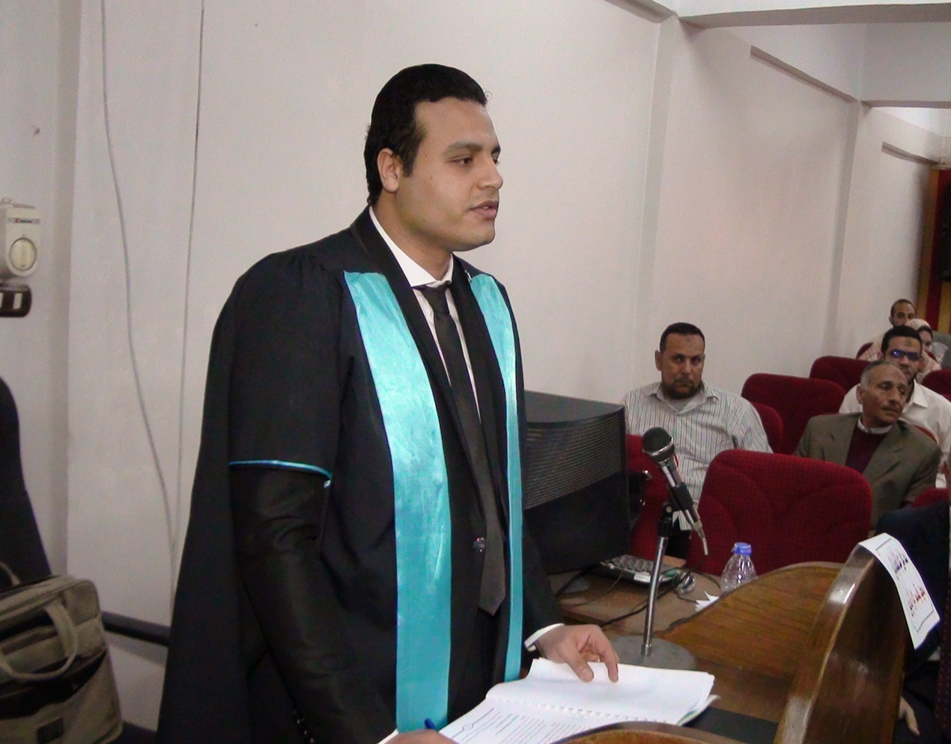

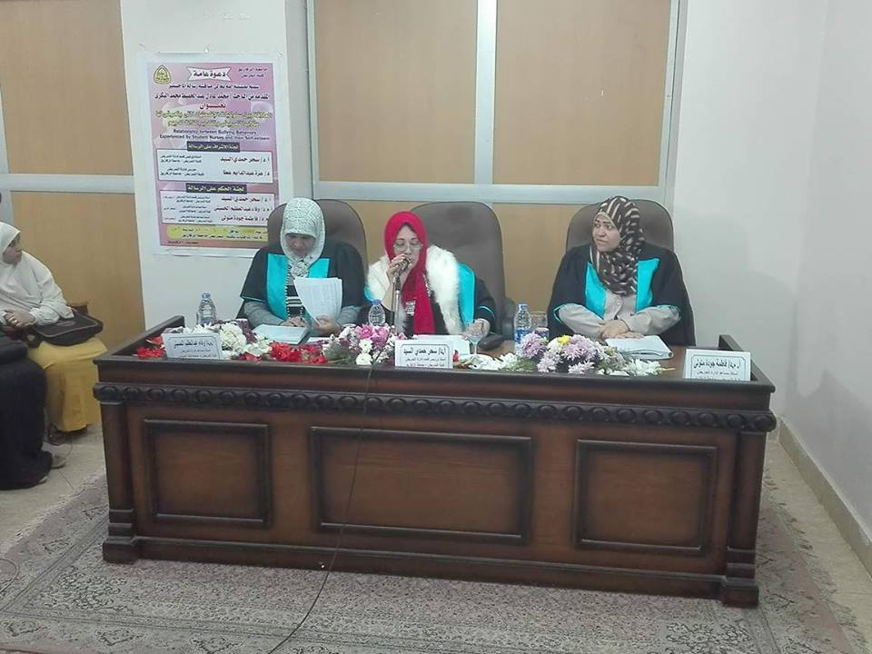

مناقشة رساله الماجستير د/ محمد عادل عبدالحفيظ معيد بقسم ادارة التمريض بعنوان العلاقة بين سلوكيات الاضطهاد التى يتعرض لطلاب التمريض وتقدير الذات لديهم 11/4/2017

